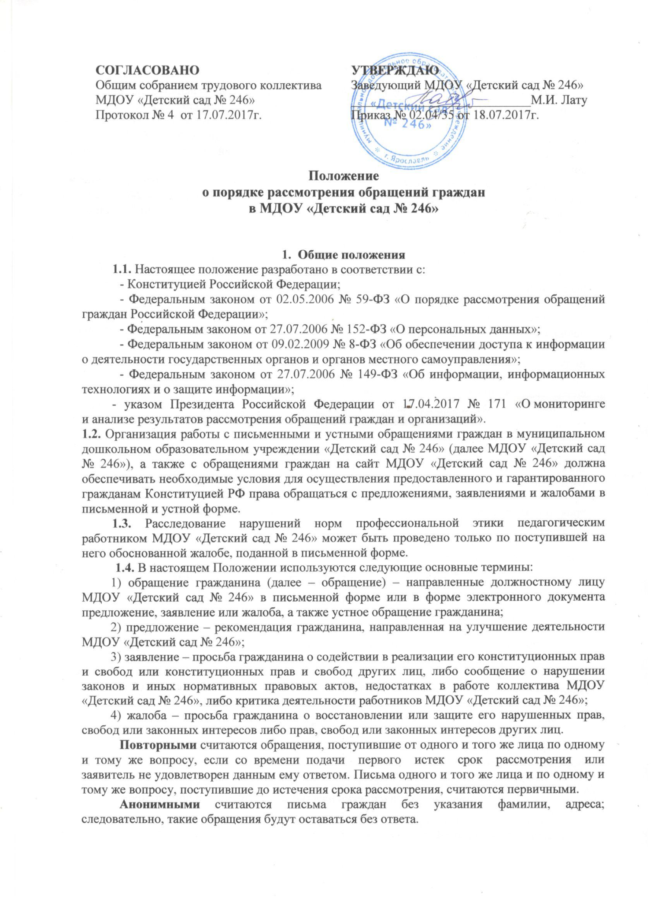

2. Организация делопроизводства
2.1. Ответственность за организацию и состояние делопроизводства по письмам и устным обращениям граждан, обращениям на сайт МДОУ «Детский сад № 246» несёт заведующий МДОУ «Детский сад № 246». Ответственность за состояние делопроизводства по письмам и устным обращениям граждан несёт секретарь МДОУ «Детский сад № 246».
2.2. Принятие решения по рассмотрению обращений граждан осуществляется директором МДОУ «Детский сад № 246» .
2.3. Непосредственное исполнение поручений по результатам рассмотрения обращений граждан осуществляется заместителями заведующего МДОУ «Детский сад № 246», главным бухгалтером, бухгалтером, руководителями структурных подразделений, старшим воспитателем, которые предоставляют необходимую информацию по факту обращения, оформленную в виде служебной или объяснительной записки.
2.4. Письменное обращение, а также обращение на сайт МДОУ «Детский сад № 246» подлежит обязательной регистрации в журнале учета в течение трех дней с момента поступления в МДОУ «Детский сад № 246» секретарем МДОУ «Детский сад № 246», ответственным за ведение делопроизводства.
2.5. Делопроизводство по обращениям граждан ведется отдельно от других видов делопроизводства. Письма граждан после регистрации и оформления резолюции заведующего МДОУ «Детский сад № 246» передаются на исполнение соответствующему должностному лицу.
2.6. Письменное обращение, а также обращение на сайт МДОУ «Детский сад № 246», содержащее вопросы, решение которых не входит в компетенцию заведующего МДОУ «Детский сад № 246» направляется в течение семи дней со дня регистрации в соответствующий орган для решения поставленных в обращении вопросов с уведомлением гражданина, направившего обращение.
2.7. Письменное обращение, а также обращение на сайт МДОУ «Детский сад № 246», поступившее в МДОУ «Детский сад № 246» рассматривается в течение 30 дней со дня регистрации.
2.8. В исключительных случаях директор МДОУ «Детский сад № 246» вправе продлить срок рассмотрения обращения не более чем на 30 дней, уведомив об этом гражданина, направившего обращение.
2.9. Обращение, поступившее должностному лицу в соответствии с его компетенцией, подлежит обязательному рассмотрению.

3. Права гражданина при рассмотрении обращения
3.1. При рассмотрении обращения должностным лицом гражданин имеет право:
- представлять дополнительные документы и материалы либо обращаться с просьбой об их истребовании, в том числе в электронной форме;
- знакомиться с документами и материалами, касающимися рассмотрения обращения, если это не затрагивает права, свободы и законные интересы других лиц;
- получать письменный ответ по существу поставленных в обращении вопросов, уведомление о переадресации письменного обращения в государственный орган, орган местного самоуправления или должностному лицу, в компетенцию которых входит решение поставленных в обращении вопросов;
- обращаться с жалобой на принятое по обращению решение или на действие (бездействие) в связи с рассмотрением обращения в административном и (или) судебном порядке в соответствии с законодательством Российской Федерации;
- обращаться с заявлением о прекращении рассмотрения обращения.

4. Гарантии безопасности гражданина в связи с его обращением
4.1. Запрещается преследование гражданина в связи с его обращением в государственный орган, орган местного самоуправления или к должностному лицу с критикой деятельности указанных органов или должностного лица либо в целях восстановления или защиты своих прав, свобод и законных интересов либо прав, свобод и законных интересов других лиц.
4.2. При рассмотрении обращения не допускается разглашение сведений, содержащихся в обращении, а также сведений, касающихся частной жизни гражданина, без его согласия. Не является разглашением сведений, содержащихся в обращении, направление письменного обращения в государственный орган, орган местного самоуправления или должностному лицу, в компетенцию которых входит решение поставленных в обращении вопросов.

5. Требования к письменному обращению
5.1. Гражданин в своем письменном обращении в обязательном порядке указывает фамилию, имя, отчество соответствующего должностного лица либо должность соответствующего лица, а также свои фамилию, имя, отчество (последнее – при наличии), почтовый адрес, по которому должны быть направлены ответ, уведомление о переадресации обращения, излагает суть предложения, заявления или жалобы, ставит личную подпись и дату.
5.2. В случае необходимости в подтверждение своих доводов гражданин прилагает к письменному обращению документы и материалы либо их копии.
5.3. Обращение, поступившее должностному лицу в форме электронного документа, подлежит рассмотрению в порядке, установленном настоящим Положением. В обращении гражданин в обязательном порядке указывает свои фамилию, имя, отчество (последнее – при наличии), адрес электронной почты, если ответ должен быть направлен в форме электронного документа, и почтовый адрес, если ответ должен быть направлен в письменной форме. Гражданин вправе приложить к такому обращению необходимые документы и материалы в электронной форме либо направить указанные документы и материалы или их копии в письменной форме.

6. Порядок оформления, приема и рассмотрения обращений
через сервис «Обращения на сайт»

Сервис «Обращения на сайт» является дополнительным средством для обеспечения возможности обращений граждан в МДОУ «Детский сад № 246».
6.1. Обращения, направленные в электронном виде через официальный сайт МДОУ «Детский сад № 246», регистрируются и рассматриваются в соответствии с настоящим Положением.
6.2. В обращении гражданин в обязательном порядке указывает свои фамилию, имя, отчество (последнее – при наличии), адрес электронной почты, если ответ должен быть направлен в форме электронного документа, и почтовый адрес, если ответ должен быть направлен в письменной форме.
6.3. Перед отправкой электронного обращения гражданину необходимо проверить правильность заполнения анкеты.
6.4. В случае внесения в анкету некорректных или недостоверных данных (в полях, являющихся обязательными для заполнения) ответ на обращение не дается.
6.5. Обращение может быть оставлено без ответа по существу с уведомлением заявителя о причинах принятия такого решения, если:
- в нем содержится нецензурная лексика, оскорбительные выражения;
- текст письменного обращения не поддается прочтению;
- в обращении гражданина содержится вопрос, на который ему неоднократно давались письменные ответы по существу в связи с ранее направляемыми обращениями, и при этом в обращении не приводятся новые доводы или обстоятельства;
- ответ по существу поставленного в обращении вопроса не может быть дан без разглашения сведений, составляющих государственную или иную охраняемую федеральным законом тайну.
6.6. Информация о персональных данных авторов обращений, направленных в электронном виде, хранится и обрабатывается с соблюдением требований законодательства Российской Федерации о персональных данных.
6.7. Уведомление о ходе рассмотрения обращения гражданина направляется по указанному им адресу электронной почты (e-mail).
6.8. Гражданин может получить дальнейшую информацию, касающуюся обработки его обращения, назвав свои фамилию, имя, отчество и адрес места жительства по телефону: (4852) 46-60-16 в понедельник, вторник, четверг, пятницу с 8:00 до 16:30; в среду с 9:00 до 17:00.

7. Рассмотрение обращения
7.1. Должностное лицо:
- обеспечивает объективное, всестороннее и своевременное рассмотрение обращения, в случае необходимости – с участием гражданина, направившего обращение;
- запрашивает, в том числе в электронной форме, необходимые для рассмотрения обращения документы и материалы в других государственных органах, органах местного самоуправления и у иных должностных лиц, за исключением судов, органов дознания и органов предварительного следствия;
- принимает меры, направленные на восстановление или защиту нарушенных прав, свобод и законных интересов гражданина;
- дает письменный ответ по существу поставленных в обращении вопросов;
- уведомляет гражданина о направлении его обращения на рассмотрение в другой государственный орган, орган местного самоуправления или иному должностному лицу в соответствии с их компетенцией.
7.2. Государственный орган, орган местного самоуправления или должностное лицо по направленному в установленном порядке запросу государственного органа, органа местного самоуправления или должностного лица, рассматривающих обращение, обязаны в течение 15 дней предоставлять документы и материалы, необходимые для рассмотрения обращения, за исключением документов и материалов, в которых содержатся сведения, составляющие государственную или иную охраняемую федеральным законом тайну, и для которых установлен особый порядок предоставления.
7.3. Ответ на обращение подписывается руководителем государственного органа или органа местного самоуправления, должностным лицом либо уполномоченным на то лицом.
7.4. Ответ на обращение, поступившее в государственный орган, орган местного самоуправления или должностному лицу в форме электронного документа, направляется в форме электронного документа по адресу электронной почты, указанному в обращении, или в письменной форме по почтовому адресу, указанному в обращении.

8. Порядок рассмотрения отдельных обращений
8.1. В случае, если в письменном обращении не указаны фамилия гражданина, направившего обращение, или почтовый адрес, по которому должен быть направлен ответ, ответ на обращение не дается. Если в указанном обращении содержатся сведения о подготавливаемом, совершаемом или совершенном противоправном деянии, а также о лице, его подготавливающем, совершающем или совершившем, обращение подлежит направлению в государственный орган в соответствии с его компетенцией.
8.2. Должностное лицо при получении письменного обращения, в котором содержатся нецензурные либо оскорбительные выражения, угрозы жизни, здоровью и имуществу должностного лица, а также членов его семьи, вправе оставить обращение без ответа по существу поставленных в нем вопросов и сообщить гражданину, направившему обращение, о недопустимости злоупотребления правом.
8.3. В случае, если текст письменного обращения не поддается прочтению, ответ на обращение не дается и оно не подлежит направлению на рассмотрение в государственный орган, орган местного самоуправления или должностному лицу в соответствии с их компетенцией, о чем в течение семи дней со дня регистрации обращения сообщается гражданину, направившему обращение, если его фамилия и почтовый адрес поддаются прочтению.
8.4. В случае, если в письменном обращении гражданина содержится вопрос, на который ему неоднократно давались письменные ответы по существу в связи с ранее направляемыми обращениями, и при этом в обращении не приводятся новые доводы или обстоятельства, должностное лицо либо уполномоченное на то лицо вправе принять решение о безосновательности очередного обращения и прекращении переписки с гражданином по данному вопросу при условии, что указанное обращение и ранее направляемые обращения направлялись в один и тот же государственный орган, орган местного самоуправления или одному и тому же должностному лицу. О данном решении уведомляется гражданин, направивший обращение.
8.5. В случае, если ответ по существу поставленного в обращении вопроса не может быть дан без разглашения сведений, составляющих государственную или иную охраняемую федеральным законом тайну, гражданину, направившему обращение, сообщается о невозможности дать ответ по существу поставленного в нем вопроса в связи с недопустимостью разглашения указанных сведений.
8.6. В случае, если причины, по которым ответ по существу поставленных в обращении вопросов не мог быть дан, в последующем были устранены, гражданин вправе вновь направить обращение в соответствующий государственный орган, орган местного самоуправления или соответствующему должностному лицу.
9. Личный приём граждан
9.1. Запись граждан на личный прием в МДОУ «Детский сад № 246» осуществляется на основе их обращений о записи на личный прием при личном посещении МДОУ «Детский сад № 246» по адресу: 150010, город Ярославль, улица Пирогова, дом 16 в понедельник, вторник, четверг, пятницу с 8:00 до 16:30; в среду с 9:00 до 17:00; телефон приемной: (4852) 46-60-16.
9.2. При поступлении обращения гражданина о записи на личный прием секретарь МДОУ «Детский сад № 246» проверяет его на соответствие следующим требованиям:
1) наличие в обращении фамилии, имени, отчества гражданина (или его представителя, уполномоченного в установленном законом порядке) и его адреса (почтового или адреса электронной почты);
2) указание конкретной информации, сути предложения, заявления или жалобы (обращение должно содержать подробную тематику вопроса);
3) наличие личной подписи и даты;
4) предоставленные гражданином материалы не должны содержать нецензурные либо оскорбительные выражения, угрозы жизни, здоровью и имуществу должностного лица, а также членов его семьи.
При поступлении обращения с нарушением указанных требований гражданину может быть отказано в приеме обращения о записи на личный прием с обязательным разъяснением причины отказа.
9.1. Личный прием граждан осуществляется заведующим МДОУ «Детский сад № 246» и его заместителями. Информация об установленных для приема днях и часах доводится до сведения граждан.
9.3. При личном приеме гражданин предъявляет документ, удостоверяющий его личность.
9.4. Содержание устного обращения заносится в Журнал личного приёма граждан.
9.5. Письменное обращение, принятое в ходе личного приёма, подлежит регистрации в порядке, установленном настоящим положением.
9.6. В случае, если изложенные в устном обращении факты и обстоятельства являются очевидными и не требуют дополнительной проверки, ответ на обращение с согласия гражданина может быть дан устно в ходе личного приема, о чем делается запись в Журнале личного приема гражданина. В остальных случаях дается письменный ответ по существу поставленных в обращении вопросов.
9.7. В случае, если в обращении содержатся вопросы, решение которых не входит в компетенцию данного государственного должностного лица, гражданину дается разъяснение, куда и в каком порядке ему следует обратиться.
9.8. В ходе личного приема гражданину может быть отказано в дальнейшем рассмотрении обращения, если ему ранее был дан ответ по существу поставленных в обращении вопросов.
10. Контроль над исполнением письменных обращений граждан
10.1. Заведующий МДОУ «Детский сад № 246» осуществляет в пределах своей компетенции контроль за соблюдением порядка рассмотрения обращений, анализирует содержание поступающих обращений, принимает меры по своевременному выявлению и устранению причин нарушения прав, свобод и законных интересов граждан.
10.2. Письменные обращения граждан, копии ответов, документы по личному приему граждан формируются в дела в соответствии с утвержденной номенклатурой дел. Письма и материалы по устному обращению хранятся пять лет, после чего составляется акт об их уничтожении, подписанный членами экспертной комиссии и утверждается заведующим МДОУ «Детский сад № 246».

11. Возмещение причиненных убытков и взыскание понесенных расходов при рассмотрении обращений
11.1. Гражданин имеет право на возмещение убытков и компенсацию морального вреда, причиненных незаконным действием (бездействием) должностного лица при рассмотрении обращения, по решению суда.
11.2. В случае, если гражданин указал в обращении заведомо ложные сведения, расходы, понесенные в связи с рассмотрением обращения должностным лицом, могут быть взысканы с данного гражданина по решению суда.

Срок действия положения не ограничен. При изменении законодательства в акт вносятся изменения в установленном порядке.

